تقرير المقارنة الموسمية | Seasonal Comparison Report
Q1-2026 مقابل Q4-2025
الوحدة التنظيمية: الادارة العامة • النوع: المستشفى

📊 مقارنة الإحصائيات | Statistics Comparison

Q1-2026 | Q4-2025 | الفئة  Category
10 | 6 | Total Cases | المجموع الكلي
1 | 0 | Clinical | السريرية
26 | 15 | Management | الإدارية
0 | 3 | Relational | العلائقية
14 | 0 | Low Severity | منخفضة
12 | 18 | Medium Severity | متوسطة
1 | 0 | High Severity | عالية

📂 Clinical | Q4-2025: n=0 → Q1-2026: n=1
Clinical | التصنيف عربي | EN | Q4-2025 |  |  |  | Q1-2026
 |  |  | المجموع | L | M | H | المجموع | L | M | H
 | تأخر إجراء طبي | Delay Medical Procedure | 0 |  |  |  | 1 |  |  | 1

📂 Management | Q4-2025: n=15 → Q1-2026: n=26
Management | التصنيف عربي | EN | Q4-2025 |  |  |  | Q1-2026
 |  |  | المجموع | L | M | H | المجموع | L | M | H
Management | مشاكل تتعلق بالإقامة(التكييف,التدفئة..) | Accommodation Problems(Air Conditioning..) | 0 |  |  |  | 1 | 1
 | مشاكل تتعلق بالإقامة(أجهزة غير كافية,أسرة,تهوئة..) | Accommodation Problems (Devices, Beds..) | 0 |  |  |  | 3 |  | 3
 | طلبات الدرجة الأولى | First Class Services | 0 |  |  |  | 5 | 5
 | مشاكل في الأجهزة(المعلوماتية..) | IT Problems | 12 |  | 12 |  | 0
 | مشكلة في الأمن(حدوث سرقة..) | Security Problem (Lost..) | 0 |  |  |  | 3 |  | 3
 | إجراءات معقّدة/موافقات/تكاليف | Complex Procedures / Approvals / Costs | 3 |  | 3 |  | 0
 | خلل تنسيق مع الأقسام الأخرى | Coordination Problem (Team, Other Departments..) | 0 |  |  |  | 3 |  | 3
 | مواعيد بعيدة(العيادات الخارجية,القلبية..) | Delay Access (Clinic Appointment) | 0 |  |  |  | 3 |  | 3
 | تأخر النقل (من وإلى..) | Delay Transfer (Room..) | 0 |  |  |  | 8 | 8

📂 Relational | Q4-2025: n=3 → Q1-2026: n=0
Relational | التصنيف عربي | EN | Q4-2025 |  |  |  | Q1-2026
 |  |  | المجموع | L | M | H | المجموع | L | M | H
 | تجاهل المريض | Ignoring Patients | 3 |  | 3 |  | 0

📊 مقارنة الامتثال للسياسة | Policy Compliance Comparison

Q4-2025: ✗ غير مطابق | Q1-2026: ✗ غير مطابق

📊 التحليل المرئي | Visual Analysis

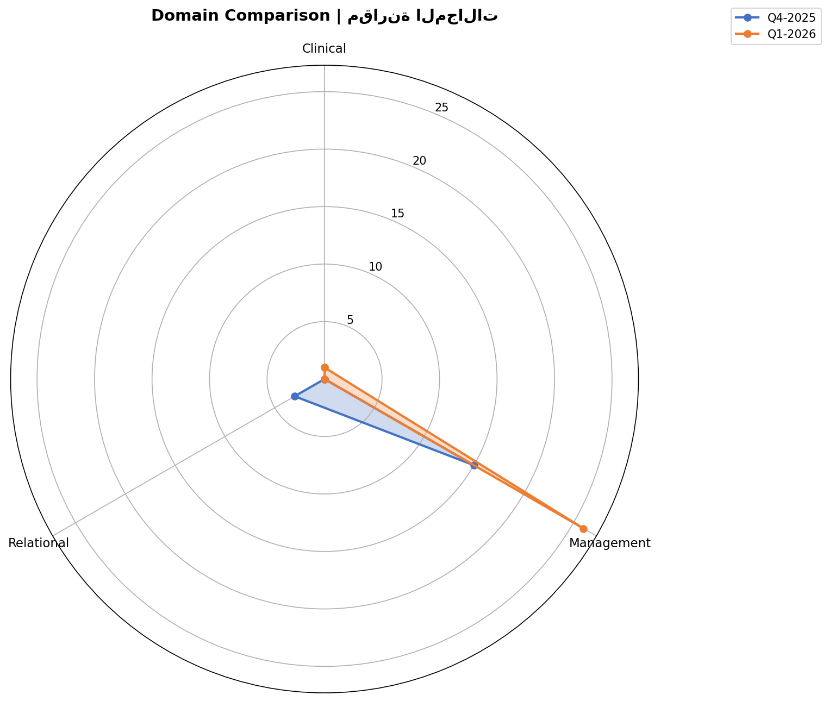
🕸️ مخطط العنكبوت - المجالات | Domain Spider Chart

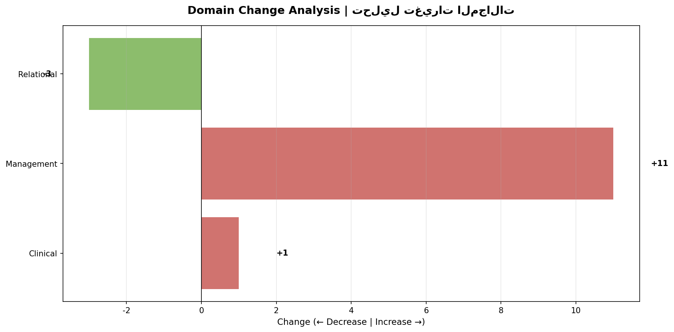
📊 مخطط الأعمدة - الفروقات (المجالات) | Domain Bar Subtraction Chart

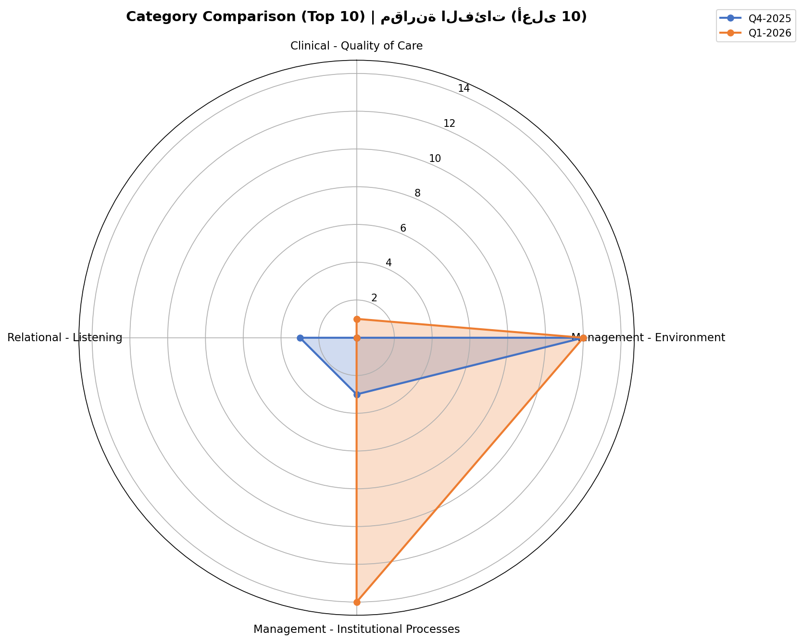
🕸️ مخطط العنكبوت - الفئات | Category Spider Chart

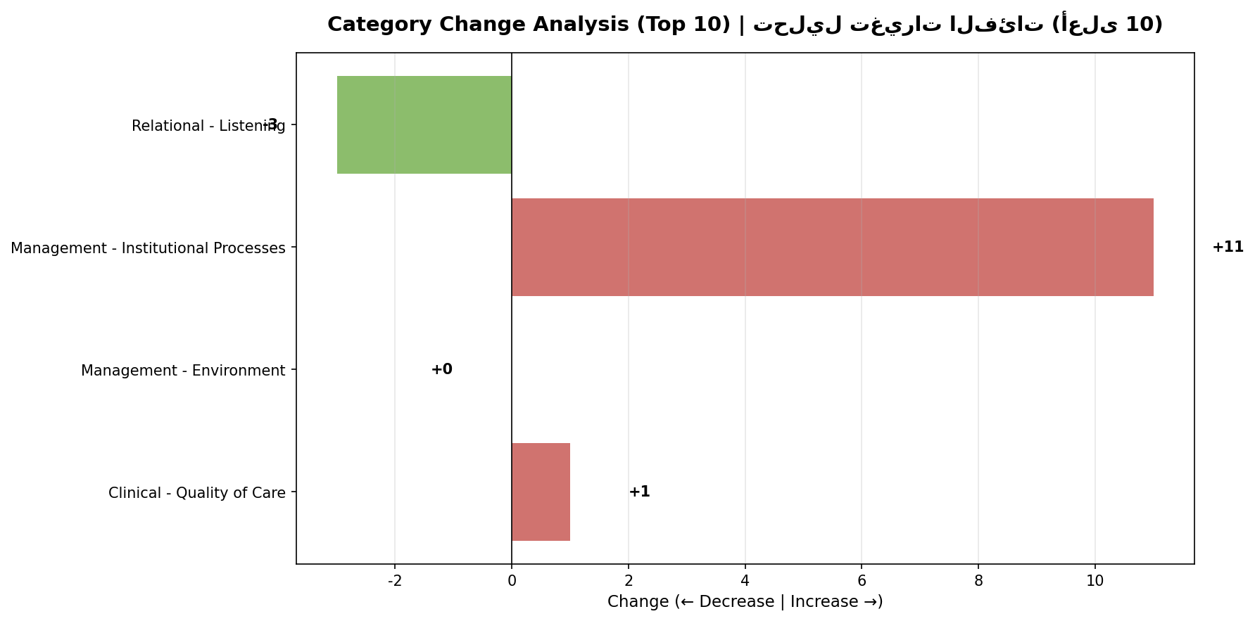
📊 مخطط الأعمدة - الفروقات (الفئات) | Category Bar Subtraction Chart

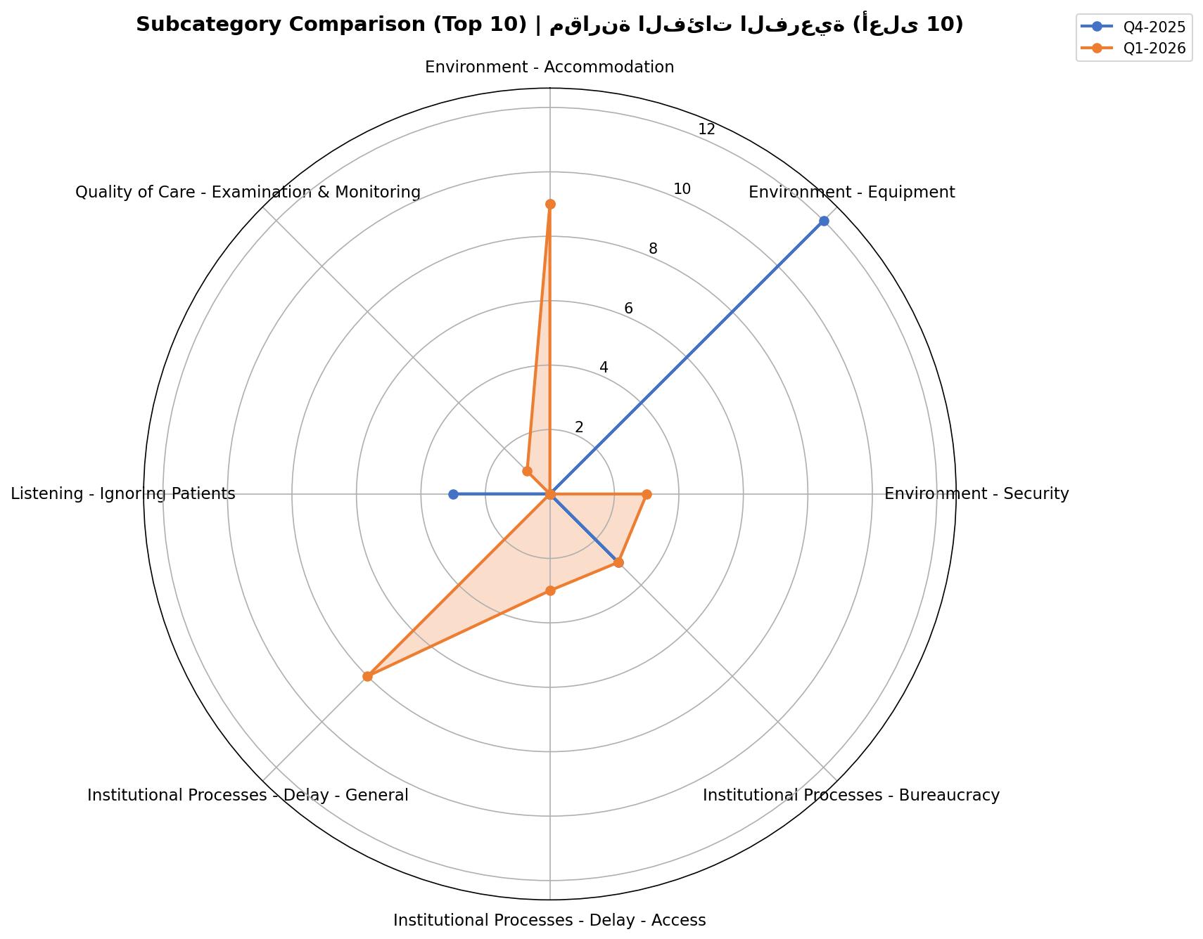
🕸️ مخطط العنكبوت - الفئات الفرعية | SubCategory Spider Chart

📂 Clinical | Q4-2025: n=0 → Q1-2026: n=1
Clinical | التصنيف عربي | EN | Q4-2025 |  |  |  | Q1-2026
 |  |  | المجموع | L | M | H | المجموع | L | M | H
 | تأخر إجراء طبي | Delay Medical Procedure | 0 |  |  |  | 1 |  |  | 1

📂 Management | Q4-2025: n=15 → Q1-2026: n=26
Management | التصنيف عربي | EN | Q4-2025 |  |  |  | Q1-2026
 |  |  | المجموع | L | M | H | المجموع | L | M | H
Management | مشاكل تتعلق بالإقامة(التكييف,التدفئة..) | Accommodation Problems(Air Conditioning..) | 0 |  |  |  | 1 | 1
 | مشاكل تتعلق بالإقامة(أجهزة غير كافية,أسرة,تهوئة..) | Accommodation Problems (Devices, Beds..) | 0 |  |  |  | 3 |  | 3
 | طلبات الدرجة الأولى | First Class Services | 0 |  |  |  | 5 | 5
 | مشاكل في الأجهزة(المعلوماتية..) | IT Problems | 12 |  | 12 |  | 0
 | مشكلة في الأمن(حدوث سرقة..) | Security Problem (Lost..) | 0 |  |  |  | 3 |  | 3
 | إجراءات معقّدة/موافقات/تكاليف | Complex Procedures / Approvals / Costs | 3 |  | 3 |  | 0
 | خلل تنسيق مع الأقسام الأخرى | Coordination Problem (Team, Other Departments..) | 0 |  |  |  | 3 |  | 3
 | مواعيد بعيدة(العيادات الخارجية,القلبية..) | Delay Access (Clinic Appointment) | 0 |  |  |  | 3 |  | 3
 | تأخر النقل (من وإلى..) | Delay Transfer (Room..) | 0 |  |  |  | 8 | 8

📂 Relational | Q4-2025: n=3 → Q1-2026: n=0
Relational | التصنيف عربي | EN | Q4-2025 |  |  |  | Q1-2026
 |  |  | المجموع | L | M | H | المجموع | L | M | H
 | تجاهل المريض | Ignoring Patients | 3 |  | 3 |  | 0

📊 مقارنة الامتثال للسياسة | Policy Compliance Comparison

Q4-2025: ✗ غير مطابق | Q1-2026: ✗ غير مطابق

